A kedvezményezett neve: ZALAKAROS VÁROS ÖNKORMÁNYZATA
Projekt címe: Szőlő utca rekonstrukciója
A projekt azonosító száma: TOP_PLUSZ-1.2.3-21-ZA1-2022-00013
Támogatás összege (Ft): 38 360 587.-
A támogatás mértéke 100 %
A projekt fizikai befejezésének határideje: 2024.12.14.

A pályázat elsődleges célja a Zalakaros 313/4 hrsz-on nyilvántartott belterületi út, vagyis a Szőlő utca 100 fm hosszúságú útszakaszának felújítása, az útburkolat megerősítése, szélesítése, korszerűsítése.

A pályázat keretében tehát az út burkolatának megerősítése, szélesítése, korszerűsítése került megtervezésre. E mellett az útberuházáshoz kapcsolódóan a vízközmű infrastruktúra korszerűsítése, valamint a beruházással érintett útszakasz mentén hiányzó járdaszakaszok kiépítése szerepel még a projektelemek között: 60 fm hosszúságban térkövezett járdafelület kerül kiépítése.

A beruházásra kijelölt belterületi útszakaszon 2*2,8 m szélességben történik meg az út aszfaltozása, az út nyugati oldalán 0,5 m széles osztályozott mészköves padka, a keleti oldalán pedig süllyesztett szegéllyel, valamint 8 db parkoló kerül kialakításra.

2023. decemberéig a pályázat ütemezésnek megfelelően a következő előkészítő tevékenységek valósultak meg:
- Elkészült a kiviteli tervdokumentáció.
- A tervdokumentáció alapján kiírásra és lefolytatásra került a kivitelezésre vonatkozó beszerzési eljárás, melynek zárásaként megkötésre került a kivitelezői szerződés.
- A kivitelezéshez kapcsolódóan lefolytatásra került a műszaki ellenőrzésre vonatkozó beszerzési eljárás és megkötésre került a megbízási szerződés.
- Elkészült az éghajlati rezíliencia vizsgálat.
- A nyilvánossághoz kapcsolódóan kiküldésre került a sajtóközlemény a projekt megkezdéséről, elkészítésre és kihelyezésre került a tájékoztató tábla, a honlapra felkerült a projektről szóló tájékoztató.
- Az építési kivitelezési munkák 2024. márciusában elkezdődtek.

A projekt a Széchenyi Terv Plusz program keretében valósul meg.

További információ kérhető:
Zalakaros Város Önkormányzata
Czirákiné Pakulár Judit polgármester
hivatal@zalakaros.hu
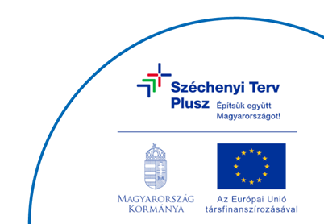

+3693/ 340 100

